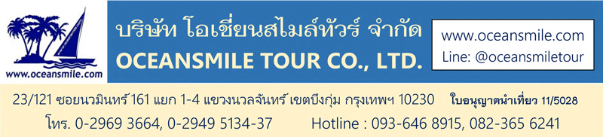

(XIN875-CZ) เจาะลึกเส้นทางสายไหม ภูเขาสายรุ้ง ภูเขาหิมะเทียนซาน (พัก 5 ดาว) หลานโจว จางเย่ ด่านเจียยี่กวน ตุนหวง ขี่อูฐ สระน้ำวงพระจันทร์ ถ้ำโมเกาคู ทูรูฟาน อูรูมูฉี

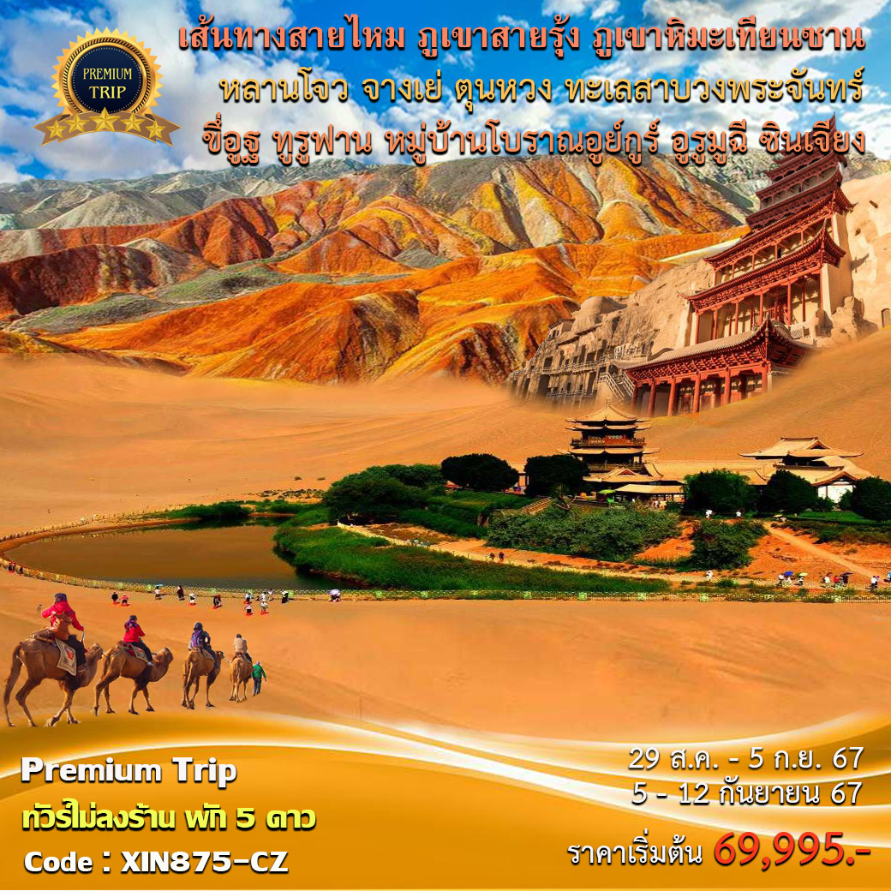

• Premium Trip เจาะลึกเส้นทางสายไหม (พัก 5 ดาว)
• เส้นทางสายไหม เป็นเส้นทางการค้าขายโบราณที่เชื่อมระหว่างสองทวีป คือเอเชียและยุโรป มีจุดเริ่มต้นที่ เมืองซีอานหรือนครฉางอาน ศูนย์กลางของอารยะธรรมจีนโบราณและสิ้นสุดลงที่เมืองอิสตันบูล ประเทศตุรกี สินค้าหลักของการค้าขายคือผ้าไหม
• เมืองบนเส้นทางสายไหมตะวันตก จากเมืองซีอาน – เมืองหลานโจว – เมืองอู่เวย – เมืองจางเย่ – เมืองเจียยี่กวน – เมืองตุนหวง – เมืองฮามี่ – เมืองทูรูฟาน – เมืองอูรูมูฉี - เมืองคู่เอ่อเล่อ – เมืองคู่เชอ – เมืองอักซู – เมืองคัชการ์ – เดินทางเข้าไปปากีสถาน
• เที่ยวชม เมืองหลานโจว เมืองบน เส้นทางสายไหมโบราณ เส้นทางค้าขายระหว่างจีนกับทวีปยุโรป
• ชมความมหัศจรรย์ของ ภูเขาสายรุ้ง Rainbow Mountain กับธรรมชาติที่สรรค์สร้าง
• เที่ยว ปราการด่านตะวันตกเจียยี่กวน ปราการที่แข็งแรงและสำคัญที่สุดของประเทศจีน
• ชม ถ้ำตุนหวง ถ้ำหินแกะสลักขนาดใหญ่ที่สุดของจีน ถ้ำพุทธศิลป์ที่ได้ขึ้นเป็นมรดกโลก
• สนุกสนานการการ ขี่อูฐกลางทะเลทราย ไปชม ทะเลสาบวงพระจันทร์
• ชม เมืองทูรูฟาน (Turpan) เมืองศูนย์กลางการค้าที่สำคัญบนเส้นทางสายไหมสายเหนือ
• เที่ยวชม ภูเขาหิมะเขาเทียนซาน สถานที่ท่องเที่ยวที่ขึ้นชื่อของซินเจียง (มรดกโลก)
• อาหารดี - โรงแรมที่พักระดับ 5 ดาว – บิน CHINA SOUTHERN AIRLINE นั่งสบาย มีบริการอาหารบนเครื่อง
• ไม่ลงร้านช้อปร้านยา มีเวลาเที่ยวเต็มที่ ไม่มีขาย Option เสริม ไม่เก็บเงินเพิ่มราคาทัวร์

• โปรแกรมทัวร์ (Premium Trip - พัก 5 ดาว)
วันเดินทาง | ผู้ใหญ่ | เด็กมีเตียง | พักเดี่ยวเพิ่ม | หมายเหตุ
29 สิงหาคม – 5 กันยายน 2567 | 69,995.- | 68,995.- | 12,500.- | กรุ๊ป 20 ท่าน รถบัส 38 ที่นั่ง
5 – 12 กันยายน 2567 | 71,995.- | 70,995.- | 12,500.- | กรุ๊ป 20 ท่าน รถบัส 38 ที่นั่ง
• ลูกค้าเก่า ลดท่านละ 400.-บาท / โอเชี่ยนสไมล์ทัวร์จัดเอง - สอบถามเพิ่มเติมทางไลน์ @oceansmiletour

Days | รายการทัวร์ | อาหาร | Hotel
1 | สนามบินสุวรรณภูมิ – กวางโจว CZ362 (08.20-12.10)  ต่อเครื่อง กวางโจว – หลานโจว CZ3385 (14.20-17.20) | -/-/D | Crowne Plaza Hotel  หลานโจว 5 ดาว
2 | หลานโจว - สะพานจงซาน – มารดาแม่น้ำเหลือง (หวงเหอมู่ชิง) – รถไฟความเร็วสูง – จางเย่ – วัดพระใหญ่ | B/L/D | Zhangye Bing Guan Hotel จางเย่ 5 ดาว
3 | เมืองจางเย่ - ภูเขาสายรุ้ง Rainbow Mountain (รวมรถอุทยาน) - กำแพงเมืองด่านเจียยี่กวน (รวมรถแบตเตอรี่) | B/L/D | Nuo Jin Hotel  เจียยี่กวน 5 ดาว
4 | เจียยี่กวน – เมืองตุนหวง - ถ้ำโมเกาคู (รวมรถแบตเตอรี่) – ภาพยนต์ 3 มิติ – ช้อปปิ้งตลาดกลางคืนซาโจว | B/L/D | Tianhe Hotel  ตุนหวง 5 ดาว
5 | เนินทรายหมิงซาซาน (รวมค่าอูฐ + รวมรถแบตเตอรี่) – สระน้ำวงพระจันทร์  นั่งรถไฟความเร็วสูง D55 (16.32/19.56) - เมืองทูรูฟาน | B/L/D | Hampton by hilton  ทูรูฟาน 5 ดาว
6 | ถ้ำพระพันองค์ ภูเขาเพลิง เมืองโบราณเกาชาง (รวมรถแบตเตอรี่) – บ่อน้ำคันเอ๋อจิ่ง - หมู่บ้านโบราณอุยกูร์ถู่ยี่โกว – อูรูมูฉี | B/L/D | Hampton by hilton อุรุมฉี 5 ดาว
7 | อูรูมูฉี – ภูเขาหิมะเขาเทียนซาน – ล่องเรือทะเลสาบเทียนฉือ (รวมรถแบตเตอรี่และค่าล่องเรือ) – วัดพระใหญ่หงกวงซาน - ช้อปปิ้งตลาดต้าปาจา | B/L/D | Hampton by hilton อุรุมฉี 5 ดาว
8 | อูรูมูฉี – กวางโจว CZ6883 (12.45-18.10)  ต่อเครื่อง กวางโจว – สนามบินสุวรรณภูมิ CZ361 (20.15-22.00) | B/-/-

แผนที่เส้นทางสายไหม หลานโจว – อู่เวย – จางเย่ ภูเขาสายรุ้ง – ตุนหวง - ทูรูฟาน - อูรูมูฉี
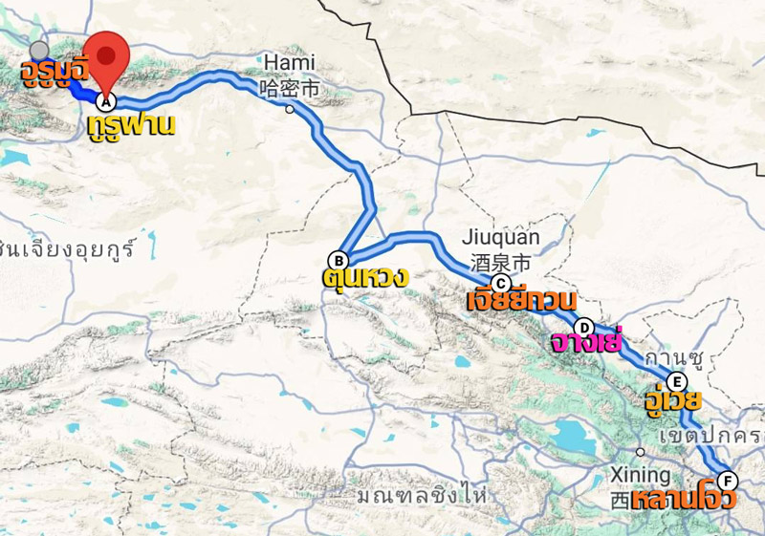

วันแรก : สนามบินสุวรรณภูมิ – กวางโจว – หลานโจว (08.20-17.20)
05.30 น. พร้อมกันที่ ท่าอากาศยานสุวรรณภูมิ ชั้น 4 ประตู 9 บริเวณ ISLAND-U สายการบิน CHINA SOUTHERN AIRLINE (CZ) โดยมีเจ้าหน้าที่คอยอำนวยความสะดวกด้านสัมภาระและเอกสารการเดินทาง (กระเป๋าโหลดท่านละ 1 ใบ น้ำหนัก 23 กิโลกรัม)
08.20 น. ออกเดินทางสู่ เมืองกวางโจว โดยสายการบิน CHINA SOUTHERN AIRLINE เที่ยวบินที่ CZ362 (มีบริการอาหารและเครื่องดื่มบนเครื่อง – กระเป๋าเช็คทรูไปเมืองหลานโจว)
12.10 น. ถึง สนามบินไป่หวิน กวางโจว เมืองหลวงของมณฑลกวางตุ้ง (เวลาที่ประเทศจีนเร็วกว่าไทย 1 ชั่วโมง) ผ่านพิธีการตรวจคนเข้าเมืองแล้ว จากนั้นกลับมาขึ้นเครื่องเดินทางต่อไปเมืองหลานโจว
14.20 น. ออกเดินทางสู่ เมืองหลานโจว โดยสายการบิน CHINA SOUTHERN AIRLINE เที่ยวบินที่ CZ3385 (มีบริการอาหารและเครื่องดื่มบนเครื่อง)
17.20 น. ถึง สนามบิน Lanzhou Zhongchuan Airport เมืองหลานโจว เมืองหลวงของมณฑลกานซู เมืองที่มีประวัติศาสตร์อันยาวนานบน เส้นทางสายไหมโบราณ เส้นทางค้าขายระหว่างจีนกับทวีปยุโรป รวมทั้งเป็น เส้นทางพระพุทธศาสนา พระเสวียนจั้ง (พระถังซำจั๋ง) เดินทางไปอัญเชิญพระไตรปิฎกที่ประเทศอินเดีย จากนั้นนำท่านเดินทางสู่ภัตตาคาร
19.00 น. บริการอาหารค่ำที่ภัตตาคาร (1) หลังอาหารเดินทางเข้าที่พัก พักผ่อนกันตามสบาย (พัก Crowne Plaza Hotel หรือระดับ 5 ดาว)

วันที่สอง : หลานโจว - สะพานจงซาน – มารดาแม่น้ำเหลือง – รถไฟความเร็วสูง – จางเย่ – วัดพระใหญ่
07.00 น. บริการอาหารเช้าที่โรงแรม (2) หลังอาหารนำท่านชม สะพานจงซาน เป็นสะพานแรกที่สร้างทอดข้ามแม่น้ำหวงเหอในประเทศจีน มีขนาดความกว้างประมาณ 8 เมตร มีความยาวทั้งสิ้นประมาณ 250 เมตร และชม อนุสาวรีย์มารดาแม่น้ำเหลือง “หวงเหอหมู่ชิง” เป็นผลงานของศิลปินหญิงชาวจีน ชื่อ เหอเอ้อ ตั้งอยู่ช่วงกลางถนนปินเหอลู่ สร้างเสร็จเมื่อปี ค.ศ. 1986 ประติมากรรมนี้ สลักจากหินแกรนิต มีความยาว 6 เมตร กว้าง 2.2 เมตร และสูง 2.6 เมตร มีน้ำหนักกวา 60 ตัน เป็นรูปสลักที่เป็นสัญลักษณ์ตัวแทนของชนชาวจีนที่มีชื่อเสียงมากที่สุดรูปหนึ่ง
12.00 น. บริการอาหารกลางวันที่ภัตตาคาร (3) หลังอาหารนำท่าน นั่งรถไฟความเร็วสูง D2737 (13:50-16.46) เดินทางสู่ เมืองจางเย่ รถไฟผ่านที่ราบสูงชิงไห่ บางส่วนของเส้นทางผ่านที่ราบสูงถึง 3,600-3,800 เมตร ผ่านเขตหมู่บ้านของชาวทิเบต ชมวิวภูเขาหิมะและทุ่งหญ้าสวยๆระหว่างเส้นทาง
16.46 น. ถึง เมืองจางเย่ นำท่านชม วัดพระใหญ่ – ต้าฝอซื่อ สร้างใน ปีค.ศ.1098 สมัยซีเซี่ยภายในวิหารใหญ่เป็นที่ประดิษฐานของพระนอนศักดิ์สิทธิ์องค์ใหญ่ที่สุดของประเทศจีน มีความยาว 34.5 ม.
19.30 น. บริการอาหารค่ำที่ภัตตาคาร (4) พิเศษ ขาแกะย่าง หลังอาหารพักผ่อนกันตามสบาย (พัก Zhangye Bing Guan Hotel หรือระดับ 5 ดาว)
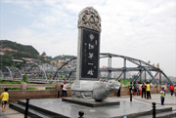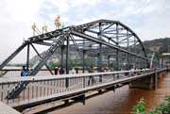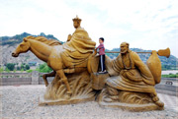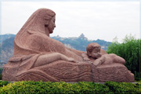

วันที่สาม : จางเย่ ภูเขาสายรุ้ง (รวมรถอุทยาน) - ปราการด่านตะวันตก ด่านเจียยี่กวน (รวมรถแบตเตอรี่)
07.00 น. บริการอาหารเช้าที่โรงแรม (5) หลังอาหารนำท่านชม ภูเขาสายรุ้ง เปลี่ยนรถเป็นรถอุทยาน นำท่านเที่ยวชม ภูมิทัศน์จางเย่ฉีเหลียนซานตันเสียตี้เม่า หรือ ภูเขาสายรุ้ง Rainbow Mountain จัดเป็นหนึ่งในภูมิทัศน์มหัศจรรย์ของธรรมชาติอันงดงามแปลกตาในเขตภูเขาฉีเหลียนซาน ครอบคลุมอาณาบริเวณกว้างขวางถึง 300 ตร.กม. อยู่บนระดับความสูง 2,000-3,800 เมตร สันนิษฐานว่ามีอายุมากกว่า 2 ล้านปี ผ่านการกัดกร่อนของธรรมชาติ ทำให้เห็นถึงชั้นของแร่ธาตุใต้ดินที่บ้างเป็นริ้วเลื่อมลายหลากสีสันสวยงามมีรูปร่างแปลกตามากมาย (รวมรถอุทยาน)
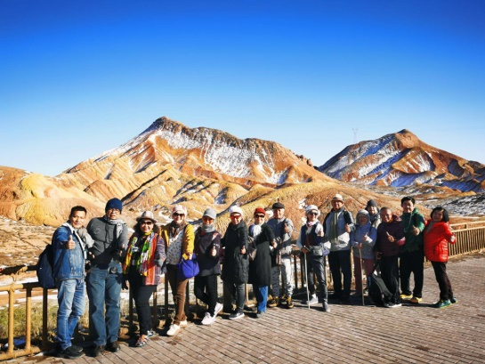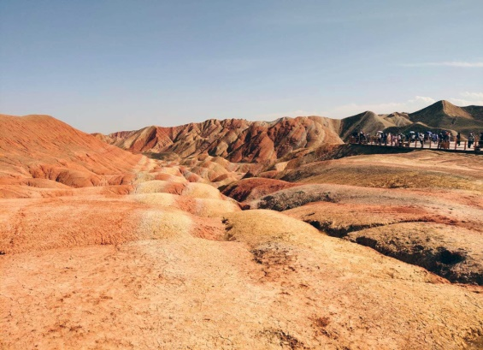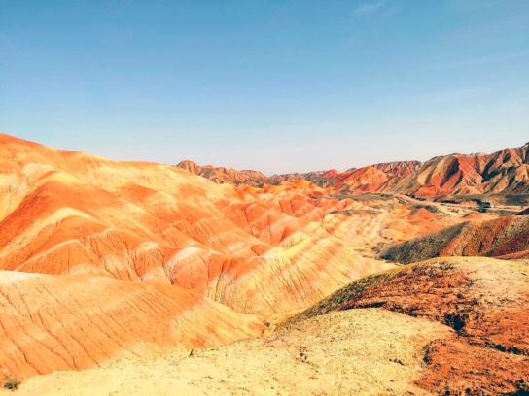
12.00 น. บริการอาหารกลางวันที่ภัตตาคาร (6) หลังอาหารนำท่านเที่ยวชม ด่านเจียยี่กวน (Jiayuguan's Great Wall Fort) ที่สูงตระหง่านเป็นปราการที่แข็งแรงและสำคัญที่สุดในภาคตะวันตกของจีน เริ่มสร้างเมื่อปี ค.ศ.1372 ส่วนบนของกำแพงสูง 10 เมตร และยาว 640 เมตร เป็นที่ตั้งของหอระวังภัย ด้านหนึ่งทอดไปทางด้านตะวันตกเฉียงใต้สู่เทือกเขาฉีเหลียนซานและอีกด้านหนึ่งทอดไปทางทิศเหนือสู่เทือกเขาเป่ยซาน ถือว่าเป็นกำแพงเมืองที่มีป้อมปราการที่ดีที่สุดแห่งหนึ่งในโลกและเป็นปราการด่านตะวันตกด่านแรกของกำแพงเมืองจีนที่สูงตระหง่าน ชม ลานจัตุรัส ของป้อมปราการด้านในที่มีกำแพงรายล้อม (รวมค่าขึ้นชมบนกำแพงและรถแบตเตอรี่)
19.00 น. บริการอาหารค่ำที่ภัตตาคาร (7) พิเศษ อาหารกวางตุ้ง หลังอาหารพักผ่อน (Nuo Jin Hotel หรือระดับ 5 ดาว)
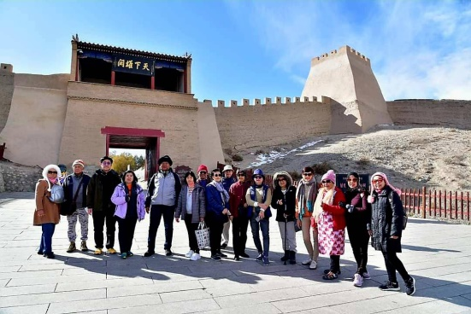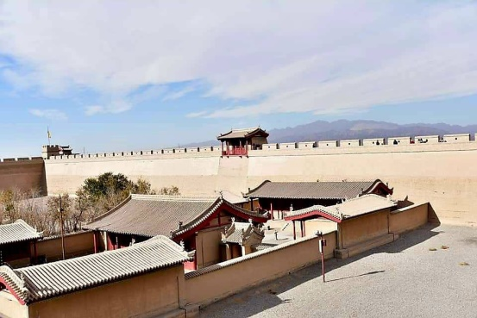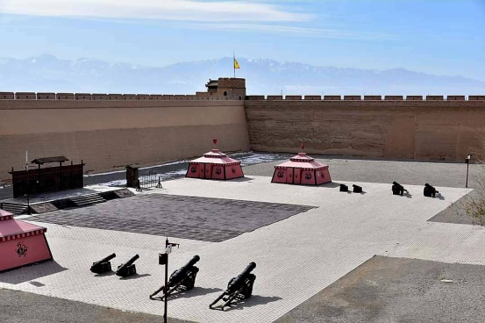

วันที่สี่ : เจียยี่กวน – เมืองตุนหวง - ถ้ำโมเกาคู (รวมรถแบตเตอรี่) - ตลาดซาโจว
07.00 น. บริการอาหารเช้าที่โรงแรม (8) หลังอาหารออกเดินทางสู่ เมืองตุนหวง (5 ชม.) เป็นเมืองโอเอซิสและเมืองยุทธศาสตร์บนเส้นทางสายไหมที่นักเดินทางทุกคนต้องหยุดแวะเพื่อจัดเตรียมเสบียงให้พร้อมก่อนเดินทางผ่านทะเลทรายอันยาวไกล เมืองตุงหวงเป็นเมืองที่มีความเจริญรุ่งเรืองที่สุดในเส้นทางสายไหม
12.00 น. บริการอาหารกลางวันที่ภัตตาคาร (9) หลังอาหารนำท่านเที่ยวชม ถ้ำโมเกาคู หรือ เชียนฝอต้ง (รวมรถแบตเตอรี่) ชม ภาพยนต์ดิจิตอล ที่ถ่ายทอดเรื่องราวของถ้ำโมเกาคู ถ้ำโมเกาคูได้รับการขึ้นทะเบียนเป็นมรดกโลกจากองค์การยูเนสโกเมื่อปี ค.ศ. 1987 และได้รับการยกย่องเป็นแหล่งพุทธศิลป์ที่ยิ่งใหญ่ที่สุดของจีน เป็นสิ่งก่อสร้างมหัศจรรย์บนหน้าผาของภูเขาหมิงซาซาน ผาหินถูกเจาะเป็นถ้ำจำนวนทั้งสิ้น 492 ถ้ำ ภายในเป็นที่บรรจุพุทธประติมากรรมและภาพเขียนพุทธประวัติต่างๆ ในอดีตกาลและส่วนใหญ่ของถ้ำแห่งนี้ใช้เป็นสถานที่ประกอบพิธีทางศาสนา ปัจจุบันถ้ำโมเกาคูหรือรู้จักกันในชื่อถ้ำตุนหวนเป็นสถานที่ท่องเที่ยวสำคัญบนเส้นทางสายไหม
19.00 น. บริการอาหารค่ำที่ภัตตาคาร (10) พิเศษ สุกี้ตุนหวง หลังอาหารนำท่านช้อปปิ้งที่ ตลาดซาโจว ช้อปปิ้งของฝากเมืองตุนหวง ชมวิถีชีวิตและความเป็นอยู่กันตามอัธยาศัย (พัก Tianhe Hotel หรือระดับ 5 ดาว)
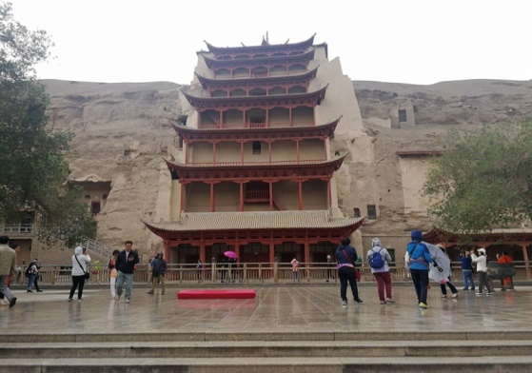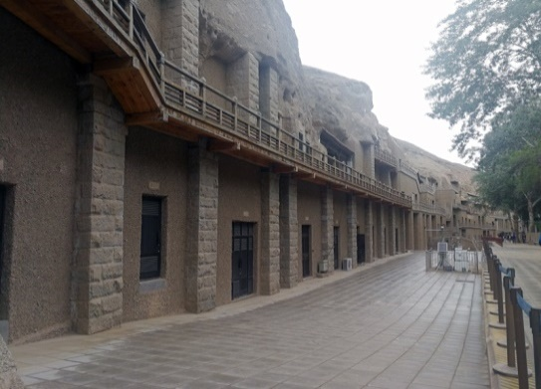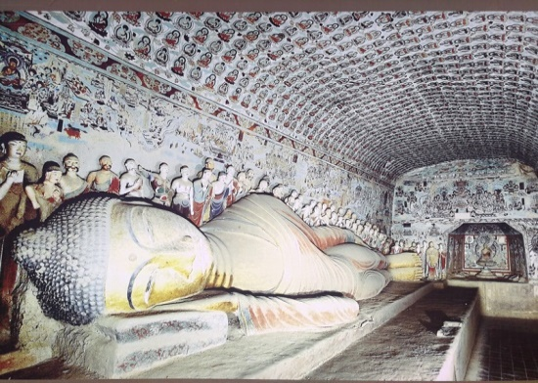

วันที่ห้า : เนินทรายหมิงซาซาน ขี่อูฐ สระน้ำวงพระจันทร์ – นั่งรถไฟความเร็วสูง - เมืองทูรูฟาน
07.00 น. บริการอาหารเช้าที่โรงแรม (11) หลังอาหารนำท่านเดินทางสู่ เนินทรายหมิงซาซาน เทือกเขาทะเลทรายที่มีความยาวจากทิศตะวันออกไปยังทิศตะวันตก 40 กิโลเมตร จากทิศเหนือไปทิศใต้ 20 กิโลเมตร ยอดเขามีความสูงประมาณ 100 เมตร ทรายมีสีสันต่างกัน 5 สี คือ สีแดง เหลือง เขียว ขาว ดำ ที่มาของภูเขาหมิงซาซานแปลว่าภูเขาทรายร้องไห้ ตามตำนานเล่าว่าเคยมีกองทัพ 2 กองทัพกำลังสู้รบกันอยู่และในขณะนั้นได้เกิดพายุทรายพัดกระหน่ำ จึงทำให้ทั้ง 2 กองทัพถูกฝังทั้งเป็นภายใต้กองทราย ปัจจุบันภูเขาหมิงซาซานเป็นจุดท่องเที่ยวที่สำคัญของเมืองตุนหวง ให้ท่านได้ ขี่อูฐชมทะเลทราย ที่กว้างใหญ่ เดินตามกันเป็นทิวแถวไปตามสันทรายที่โค้งไปมา ภูเขาทรายดูเป็นประกายเมื่อต้องแสงอาทิตย์ตัดกับฟ้าสวยสีครามใสที่ท่านจะประทับ ใจ จากนั้นนำท่านชม สระน้ำวงพระจันทร์ เป็นบ่อน้ำผุดที่ไม่เคยเหือดแห้ง แม้จะอยู่กลางทะเลทรายหมิงซาซาน มีความลึกเฉลี่ยเพียง 6 เมตร ความกว้างของทะเลสาบจากทิศเหนือไปทิศใต้ประมาณ 100 เมตร และจากทิศตะวันตกไปทิศตะวันออก 25 เมตร ลักษณะของบ่อน้ำแห่งนี้คล้ายกับเสี้ยวพระจันทร์ จึงเป็นที่มาของ "สระน้ำวงพระจันทร์หรือสระน้ำพระจันทร์เสี้ยว" (รวมค่าขี่อูฐและค่ารถรางเที่ยวทะเลทราย)
12.00 น. บริการอาหารกลางวันที่ภัตตาคาร (12) หลังอาหารเดินทางสู่ เมืองหลิวหยวน Liuyuan นั่งรถไฟความเร็วสูง ขบวน D55 16.35-19.56 เดินทางสู่ เมืองทูรูฟาน (Turpan) ในอดีตเป็นเมืองศูนย์กลางการค้าที่สำคัญแห่งหนึ่งบนเส้นทางสายไหมสายเหนือ ที่นี่เคยมีเมืองโบราณสำคัญๆ หลายแห่ง รวมทั้งเป็นจุดพักของกองคาราวานสินค้า
19.56 น. ถึง เมืองทูรูฟาน บริการอาหารค่ำที่ภัตตาคาร (13) หลังอาหารพักผ่อนตามอัธยาศัย (พัก Hampton by Hilton Turpan หรือระดับ 5 ดาว)
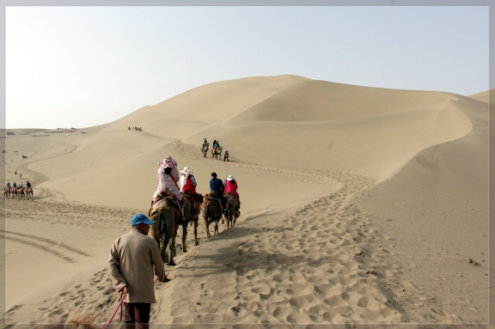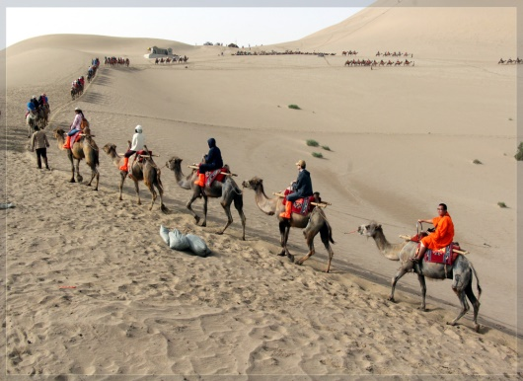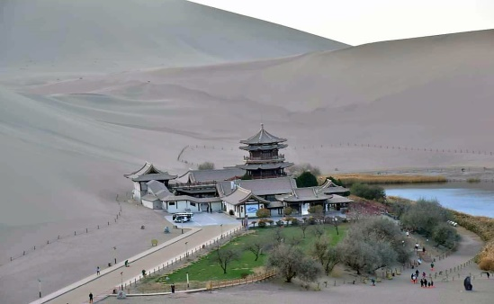

วันที่หก : ถ้ำพระพันองค์ เมืองโบราณเกาชาง – บ่อน้ำคันเอ๋อจิ่ง หมู่บ้านโบราณอุยกูร์ถู่ยี่โกว - อูรูมูฉี
07.00 น. บริการอาหารเช้าที่โรงแรม (14) หลังอาหารนำท่านชม ถ้ำพระพันองค์(เชียนฝอต้ง) เป็นอีกหนึ่งถ้ำพุทธศิลป์ โบราณที่สำคัญของเส้นทางสายไหม เป็นมรดกโลกของจีนโบราณที่มีชื่อในวงการศิลปกรรมโลกประกอบด้วยถ้ำน้อย-ใหญ่กว่า 490 ถ้ำ เจาะตามผนังเขามีภาพเขียนและรูปปั้นเกี่ยวกับพระพุทธศาสนาที่เขียนด้วยสีสันอย่างงดงามจำนวนมากมายตั้งแต่สมัยราชวงศ์เว่ย-ถัง-หยวน ผ่านชม ภูเขาเพลิง หัวเยียนซาน ตามวรรณกรรมไซอิ๋ว เป็นภูเขาหินปนทรายสีแดง มีความยาว 10 กิโลเมตร กว้าง 10 กิโลเมตร สูง 500 เมตร โดยยอดที่สูงสุดนั้นสูง 850 เมตร ซึ่งตั้งอยู่กลางแอ่งกระทะของทะเลทราย มีอากาศร้อนมาก จากนั้นนำท่านชม เมืองโบราณเกาชาง เป็นเมืองโบราณบนเส้นทางการค้าขายเส้นทางสายไหมที่เจริญรุ่งเรืองมาก รวมทั้งเป็นเส้นทางพระพุทธศาสนามาสู่อินเดียในสมัยพระถั๋งซำจั๋ง จึงมีผู้คนมากมายหลายเชื้อชาติเคยอาศัยอยู่ในเมืองแห่งนี้ (รวมรถกอล์ฟ)
12.00 น. บริการอาหารกลางวันที่ภัตตาคาร (15) หลังอาหารนำท่านชม บ่อน้ำคันเอ๋อจิ่ง หรือ คาเรส อันเป็นระบบชลประทานที่ชาวเมืองทูรูฟานในอดีตใช้ภูมิปัญญาสร้างขึ้นมาโดยขุดอุโมงค์ส่งน้ำใต้ดินที่เอาน้ำจากหิมะที่ละลายจากภูเขาหิมะเทียนซาน (ภูเขาสวรรค์) เพื่อมาหล่อเลี้ยงชีวิตผู้คน มีระยะทางยาวรวมกว่า 5,000 กิโลเมตร จัดอันดับให้เป็นงานก่อสร้างโดยฝีมือมนุษย์ที่ยิ่งใหญ่เป็นอันดับ 3 ในแผ่นดินจีน จากนั้นนำท่านชม หมู่บ้านโบราณอุยกูร์ถู่ยี่โกว (Tuyugou Mazha Village) หมู่บ้านประวัติศาสตร์และวัฒนธรรมโบราณยาวนานกว่า 2,600 ปี มีภูมิทัศน์ทางวัฒนธรรมและธรรมชาติ รวมทั้งวัฒนธรรมทางพุทธศาสนาและวัฒนธรรมตะวันตกที่สะท้อนถึงภูมิหลังทางวัฒนธรรมของชาวอุยกูร์ซินเจียงมาอย่างยาวนาน จากนั้นออกเดินทางสู่ เมืองอุรุมฉี เมืองหลวงของเขตปกครองตนเองซินเจียง มีพื้นที่เขตปกครองที่ใหญ่ที่สุดของจีน เป็นเมืองทางตะวันตกเฉียงเหนือของจีน และมีพรมแดนติดต่อกับประเทศต่างๆ ถึง 8 ประเทศ ได้แก่ มองโกเลีย, คาซัคสถาน, สาธารณรัฐคีร์กิซ, อุเบกิซสถาน, ทาจิกิซสถาน, อัฟกานิสถาน, ปากีสถาน และอินเดีย มีทะเลทรายทากลามากันทะเลทรายที่ใหญ่ที่สุดของจีน มีเทือกเขาพาดอยู่ถึง 3 แนว คือทางเหนือมีเทือกเขาอัลไต ตอนกลางมีเทือกเขาเทียนซาน ทางใต้มีเทือกเขาคุนลุน
19.00 น. บริการอาหารค่ำที่ภัตตาคาร (16) หลังอาหารพักผ่อน (พัก Hampton by Hilton Urumqi หรือระดับ 5 ดาว)
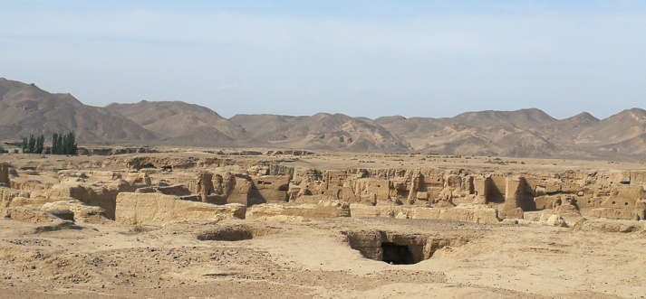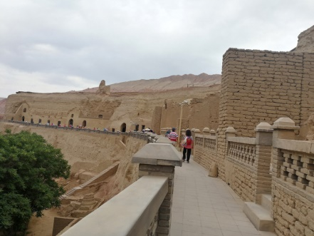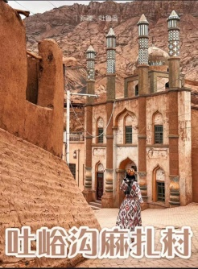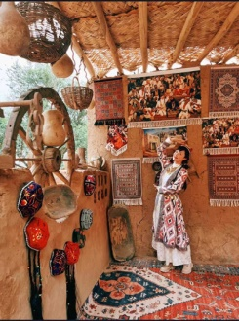

วันที่เจ็ด : ภูเขาหิมะเขาเทียนซาน – ล่องเรือทะเลสาบเทียนฉือ – วัดพระใหญ่หงกวงซาน - ตลาดต้าปาจา
07.00 น. บริการอาหารเช้าที่โรงแรม (17) หลังอาหารนำท่านเดินทางสู่ ภูเขาหิมะเขาเทียนซาน หรือเทือกเขาสวรรค์ สถานที่ท่องเที่ยวที่ขึ้นชื่อของเมืองอุรุมฉีและซินเจียง ภูเชาเทียนซานได้ถูกขึ้นทะเบียนเป็นมรดกโลกทางธรรมชาติจากยูเนสโก้ นำท่านชมวิวทิวทัศน์ของภูเขาหิมะและป่าสนเขารวมทั้งทะเลสาบ บนเทือกเขาเทียนซานมีทะเลสาบเล็กๆแห่งหนึ่งมีชื่อว่า “ทะเลสาบเทียนฉือ” (Heavenly Lake) หรือทะเลสาบสวรรค์เป็นทะเลสาบกลางหุบเขาที่เกิดจากการละลายของหิมะบนยอดเขา ให้ท่านได้ ล่องเรือทะเลสาบเทียนฉือ ชมวิวทิวทัศน์ของภูเขาหิมะ (รวมรถอุทยาน-รถแบตเตอรี่และค่าล่องเรือ)
12.00 น. บริการอาหารกลางวันที่ภัตตาคารในอุทยานเขาเทียนซาน (18) หลังอาหารนำท่านเดินทางสู่ วัดพระใหญ่หงกวงซาน Hong Guang Shan Temple ภายในวัดมีพรพุทธรูปองค์ใหญ่ มีเจ้าแม่กวนอิม จากนั้นนำท่านเดินทางไปช้อปปิ้งที่ ตลาดต้าปาจา เป็นตลาดพื้นเมืองที่เป็นสัญลักษณ์เมืองอูรูมูฉี จำหน่ายสินค้าพื้นเมือง เช่น อัลมอนด์, วอลนัท, กีวีอบแห้ง, ลูกเกด ฯลฯ แล้วยังมีสินค้าประเภทเครื่องดนตรีพื้นเมืองมากมาย
19.00 น. บริการอาหารค่ำที่ภัตตาคาร (19) หลังอาหารพักผ่อน (พัก Hampton by Hilton Urumqi หรือระดับ 5 ดาว)
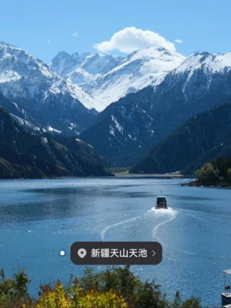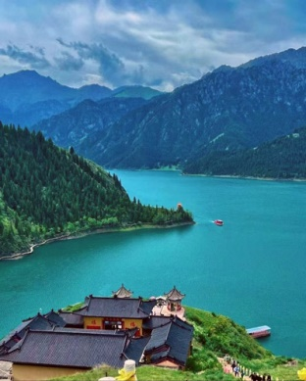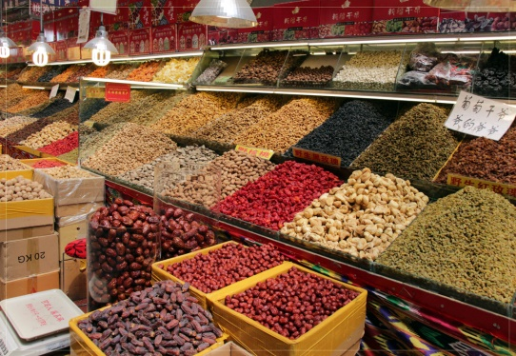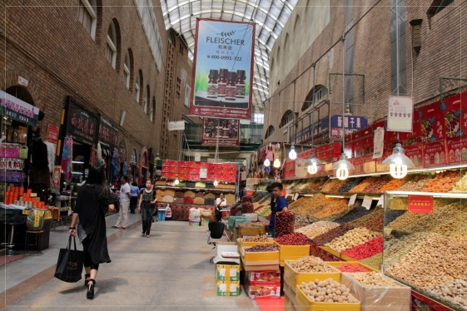

วันที่แปด : อูรูมูฉี – กวางโจว – สนามบินสุวรรณภูมิ (12.45-22.00)
08.00 น. บริการอาหารเช้าที่โรงแรม (20) หลังอาหารนำท่านออกเดินทางสู่ สนามบินอูรูมูฉี URC
12.45 น. ออกเดินทางสู่ เมืองกวางโจว โดยสายการบิน CHINA SOUTHERN AIRLINE เที่ยวบินที่ CZ6883 (มีบริการอาหารและเครื่องดื่มบนเครื่อง – กระเป๋าเช็คทรูไปสนามบินสุวรรณภูมิ)
18.10 น. ถึง สนามบินไป่หวิน กวางโจว ผ่านพิธีการตรวจคนเข้าเมืองแล้ว จากนั้นกลับมาขึ้นเครื่องเดินทางกลับกรุงเทพ
20.15 น. ออกเดินทางสู่ กรุงเทพฯ โดยสายการบิน CHINA SOUTHERN AIRLINE เที่ยวบินที่ CZ361 (มีบริการอาหารและเครื่องดื่มบนเครื่อง)
22.00 น. เดินทางกลับถึง ท่าอากาศยานสุวรรณภูมิ โดยสวัสดิภาพ

• ค่าบริการนี้รวม
1.ค่าตั๋วเครื่องบินตามรายการระบุในรายการทัวร์
2.ค่าโรงแรมที่พัก 7 คืน (พักห้องละ 2 ท่าน ระดับ 5 ดาว)
3.ค่าอาหารทุกมื้อพร้อมอาหารว่างและเครื่องดื่ม
4.ค่ารถปรับอากาศนำเที่ยว, ค่าล่องเรือ, ค่าขี่อูฐ
5.ค่าประกันอุบัติเหตุ วงเงินค่ารักษา 500,000.- / เสียชีวิต 1,000,000.-บาท (ผู้เดินทางสำรองจ่ายไปก่อนตามเงื่อนไขกรมธรรม์)
6.ค่าธรรมเนียมเข้าชมสถานที่ต่างๆ
7.ไกด์จีนพูดภาษาไทยนำเที่ยว
8.หัวหน้าทัวร์นำเที่ยวตลอดการเดินทาง

• หมายเหตุ
1.กระเป๋าเดินทางในกรณีที่น้ำหนักเกินกว่าที่สายการบินกำหนด 23 กิโลกรัมต่อท่าน
2.ไม่รวมค่าทิปมัคคุเทศก์จีนและคนขับรถ - หัวหน้าทัวร์ไทย (รวมทั้งทริป 2,000.-บาท)

• การสำรองที่นั่ง
1.วางมัดจำท่านละ 20,000.-บาท พร้อมส่งหน้าพาสและเบอร์โทรติดต่อ
2.ส่วนที่เหลือชำระก่อนการเดินทาง 20 วัน

• การยกเลิกทัวร์
1.ยกเลิกทัวร์ ภายใน 30 วันก่อนการเดินทาง บริษัทฯ จะเก็บค่ามัดจำทัวร์หรือเก็บค่าใช้จ่ายตามความเป็นจริงครับ
2.กรณีผู้ร่วมเดินทางต่ำกว่า 15 ท่าน บริษัทฯขอสงวนสิทธิ์ในการยกเลิกการเดินทาง โดยแจ้งให้ทราบล่วงหน้าไม่ต่ำกว่า 20 วันและคืนเงินทั้งหมด (ไม่หักค่าบริการใดๆ)

• เงื่อนไขอื่นๆ
• บริษัทฯ รับเฉพาะผู้มีประสงค์เดินทางเพื่อการท่องเที่ยวเท่านั้น
• หากท่านถูกเจ้าหน้าที่ตรวจคนเข้าเมืองของประเทศไทยหรือประเทศปลายทาง ปฏิเสธการเข้าหรือออกเมืองด้วยเหตุผลใดๆ ก็ตาม ทำให้ท่านไม่สามารถเดินทางต่อไปได้ ทางบริษัทฯ ขอสงวนสิทธิ์ที่จะไม่คืนเงินค่าทัวร์บางส่วนหรือทั้งหมด
• บริษัทฯ ขอสงวนสิทธิ์ในการรับผิดชอบต่อค่าใช้จ่าย ในกรณีที่เกิดเหตุสุดวิสัย เช่น การยกเลิกเที่ยวบิน การล่าช้าของสายการบิน ภัยธรรมชาติ การจลาจลและทรัพย์สินที่สูญหายระหว่างเดินทาง ที่เกิดขึ้นเหนืออำนาจความควบคุมของบริษัทฯ
• บริษัทฯ ขอสงวนสิทธิ์ในการเปลี่ยนแปลงรายการนำเที่ยวตามความเหมาะสมและสถานการณ์ต่างๆ ทั้งนี้ทางบริษัทฯ จะยึดถือและคำนึงถึงความปลอดภัย รวมถึงผลประโยชน์สูงสุดของลูกค้าเป็นสำคัญ

